Ostia Antica
Die Hafenstadt
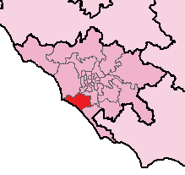
Etymologie: „Ostium“ – Eingang,Mündung
Geschichte: - gegründet 7. Jh. v. Chr. von Ancus Marcius
→ möglicherweise erste römische Kolonie
- ursprünglich Militärstadt → später Hafen und Flottenstützpunkt
- 87 v. Chr. Im Bürgerkrieg ausgeraubt
- Blüte 2. Jh. n. Chr.
→ 50.000 Einwohner
- „Tod“ der Stadt durch trajanischen Tiberkanal 1613
Gebäude:
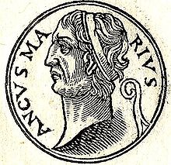
- Wohngebäude
- Thermen:
- reich verziert
- teuer gebaut
- Speicher:
- Wein
- Öl
- „Horrea Epagathiana et Epaphroditiana“
- Curia
- Versammlungssaal
- Vorhalle
- Forum
- Statuen
- Säuleneingänge
- Tempel
- Kapitol
→ Jupiter, Juno, Minerva
- Tempio Rotondo

